2018-2019 EĞİTİM ÖĞRETİM YILI ÇAMLIBEL ŞEHİT KAMİL YELMEN ANADOLU LİSESİ 12.SINIF ALMANCA 2.DONEM 1.SINAV SORULARIDIR
Name / Nachname: ___________________________ Klasse /Nummer:______________

- Lies den Text und beantworte die Fragen! (Metni oku ve soruları cevapla!) (5x4=20)

Das ist Maria. Sie wohnt in Frankreich. Sie reist viel. Sie reist immer im Winter. Im vorigen Winter hat sie Frankreich, Österreich und die Schweiz gesehen. In Frankreich lebt ihre Schwester. Ihr Haus ist in Paris. Paris ist eine Stadt im Norden von Frankreich. Sie will nӓchsten Winter Brasilien, Japan und Kuba sehen.

- Wo lebt Maria?
__________________________________________________.
- Wann reist sie?
__________________________________________________.
- Welche Lӓnder hat sie gesehen?
__________________________________________________.
- Wo liegt Paris?
__________________________________________________.
- Was will sie?
__________________________________________________.
- Lies den Text wieder und Kreuze richtig oder falsch an!( metni tekrar oku ve doğru ya da yanlışı işaretle!) R-DOĞRU F-YANLIŞ(5x3=15)
R | F

- Maria reist viel.
- Sie hat Brasilien gesehen.
- Ihre Schwester lebt in Paris.
- Sie will die Türkei sehen.
- Sie reist im Sommer.

- Übersetze die Sӓtze!( Cümleleri Türkçeye çevir!) (3x5=15)

- Nach dem Kino sind wir ins Cafe gegangen.
________________________________________________.
- Was hast du gestern gegessen?
________________________________________________.
- Wir sind letztes Jahr nach Deutschland geflogen.
________________________________________________.
- Bilde 5 Sӓtze nach der Landkarte! Benutze die Richtungen! ( Yönleri kullanarak ve haritadan yararlanarak 5 cümle oluştur! ) (5x5=25)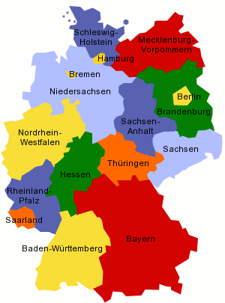

1-____________________________________________
2-____________________________________________
3-____________________________________________
4-____________________________________________
5-____________________________________________

- Schreibe die Tiere! (Hayvanları yaz!) (4x4=16)

- UHK____________________
- CHIFS___________________
- ANSEGHCL____________________
- SORHCF_____________________

- Schreibe die Wörter auf Deutsch!( Kelimeler Almanca yaz!) (3x3=9)

- Harçlık ____________________
- Hediye ____________________
- Ziyaret etmek__________________

VIEL ERFOLG!

Deutschlehrer
Erdem OVAT

